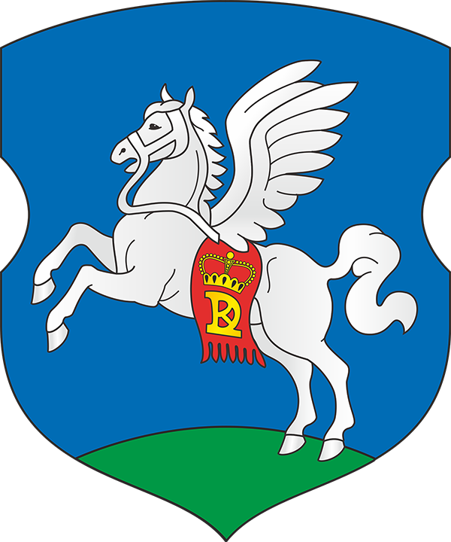

Бюджет
СЛУЦКОГО РАЙОНА
для граждан
на 2020 год
КОНСОЛИДИРОВАННЫЙ БЮДЖЕТ СЛУЦКОГО РАЙОНА НА 2020 ГОД

Состав консолидированного бюджета Слуцкого района
(15 бюджетов)

Районный бюджет (1)

Бюджеты сельсоветов (14)

Консолидированный бюджет Слуцкого района сформирован на основе консервативного прогноза параметров социально-экономического развития и денежно-кредитной политики Республики Беларусь на 2020 год: темп роста ВВП – 101,9 процента, индекс роста потребительских цен (инфляция) – не более 5 процентов (декабрь 2020 г. к декабрю 2019 г.), ставка рефинансирования Национального банка (в среднем за год) – 9,5 процентов.
Приоритетными задачами при формировании бюджета на 2020 год являлись обеспечение в полном объеме всех расходов по социальным выплатам и заработной плате в бюджетном секторе и сфере государственного управления.
С учетом указанных подходов доходы консолидированного бюджета Слуцкого района на 2020 год определены в сумме 145 476,7 тыс. рублей, (в том числе собственные доходы – 89 407,2 тыс. рублей, или 61,5 процента в общей сумме доходов).
Безвозмездные поступления из областного в бюджет района планируются в сумме 56 069,5 тыс. рублей (38,5 процента от общей суммы доходов), в том числе: дотации – 53 917,0 тыс. рублей; субвенции – 1 272,5 тыс. рублей, иные межбюджетные трансферты – 880,0тыс. рублей.
Основными источниками формирования доходов бюджета являются подоходный налог с физических лиц (43 355,4 тыс. рублей, или 48,5 процента собственных доходов), налог на добавленную стоимость (20 282,2 тыс. рублей, или 22,7 процента), налоги на собственность (8 438,8 тыс. рублей, или 9,4 процента), другие налоги от выручки от реализации товаров (работ, услуг) (9 010,6 тыс. рублей, или 10,1 процента).

Собственные доходы консолидированного бюджета Слуцкого района

Наименование платежа | 2020 год,  тыс. рублей | Уд. вес в общей сумме собственных доходов, %
Налоговые доходы - итого | 82 074,7 | 91,8
в том числе:
Подоходный налог | 43 355,4 | 48,5
Налог на добавленную стоимость | 20 282,2 | 22,7
Налоги на собственность | 8 438,8 | 9,4
Другие налоги от выручки от реализации товаров | 9 010,6 | 10,1
Прочие налоговые доходы | 987,7 | 1,1
Неналоговые доходы - итого | 7 332,5 | 8,2
ВСЕГО | 89 407,2 | 100,0

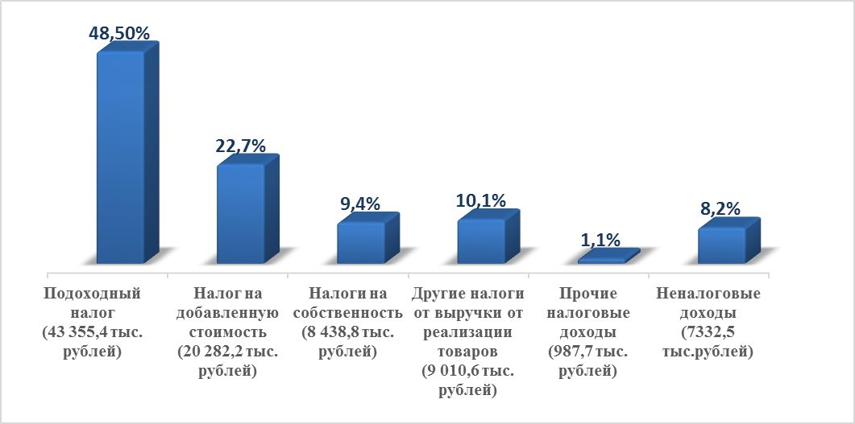
В результате примененных подходов формирования районного и бюджетов сельсоветов планируемые к поступлению в консолидированный бюджет района доходы распределились между бюджетами различных уровней следующим образом.

Доходы местных бюджетов района

тыс.. рублей

Бюджет | Всего доходов | В том числе: |  |  |  |  | Удельный вес безвозмездных поступлений в общей  сумме доходов, %
Бюджет | Всего доходов | Собствен-ные доходы | Безвозмездные поступления
Бюджет | Всего доходов | Собствен-ные доходы | Всего | дотация | иные межбюджет-ные трансферты | субвенции
1. Беличского сельского Совета | 134,2 | 102,0 | 32,2 | 32,2 | 0,0 | 0,0 | 24,0
2. Бокшицкого сельского Совета | 118,4 | 106,3 | 12,1 | 12,1 | 0,0 | 0,0 | 10,2
3. Весейского сельского Совета | 151,0 | 93,4 | 57,6 | 57,6 | 0,0 | 0,0 | 38,1
4. Гацуковского сельского Совета | 131,1 | 87,4 | 43,7 | 43,7 | 0,0 | 0,0 | 33,3
5. Греского сельского Совета | 116,2 | 83,8 | 32,4 | 32,4 | 0,0 | 0,0 | 27,9
6. Знаменского сельского Совета | 134,4 | 98,8 | 35,6 | 35,6 | 0,0 | 0,0 | 26,5
7. Исернского сельского Совета | 112,7 | 85,2 | 27,5 | 27,5 | 0,0 | 0,0 | 24,4
8. Кировского сельского Совета | 143,1 | 107,2 | 35,9 | 35,9 | 0,0 | 0,0 | 25,1
9. Козловичского сельского Совета | 126,3 | 98,8 | 27,5 | 27,5 | 0,0 | 0,0 | 21,8
10. Первомайского сельского Совета | 108,3 | 78,3 | 30,0 | 30,0 | 0,0 | 0,0 | 27,7
11. Покрашевского сельского Совета | 116,7 | 83,3 | 33,4 | 33,4 | 0,0 | 0,0 | 28,7
12. Рачковичского сельского Совета | 118,4 | 89,6 | 28,8 | 28,8 | 0,0 | 0,0 | 24,3
13. Серяжского сельского Совета | 152,5 | 108,8 | 43,7 | 43,7 | 0,0 | 0,0 | 28,6
14. Сорогского сельского Совета | 133,9 | 83,3 | 50,6 | 50,6 | 0,0 | 0,0 | 37,8
15. Районный бюджет | 143 679,5 | 88 101,1 | 55 578,4 | 53 426,0 | 880,00 | 1 272,4 | 38,7
ВСЕГО | 145 476,7 | 89 407,2 | 56 069,4 | 53 917,0 | 880,00 | 1 272,4 | 38,5

Безвозмездные поступления

тыс. рублей
Вид поступления | Всего | в том числе:
Вид поступления | Всего | Бюджеты сельсоветов | Районный бюджет
Дотации | 53 917,0 | 491,0 | 53 426,0
Иные межбюджетные трансферты | 880,00 | 0,00 | 880,00
Субвенции | 1 272,4 | 0,00 | 1 272,4
в том числе:
- на финансирование расходов по развитию сельского хозяйства | 1 011,1 | 0,00 | 1,011,1
ВСЕГО | 56 069,4 | 491,0 | 55 578,4

Исходя из имеющихся ресурсов расходная часть консолидированного бюджета района определена в сумме 141 986,7 тыс. рублей, профицит бюджета составит 3 490,0 тыс. рублей и будет направлен на погашение долговых обязательств местных исполнительных и распорядительных органов Слуцкого района.
Расходы консолидированного бюджета Слуцкого района имеют социальную направленность. На финансирование отраслей социальной сферы и мероприятий по социальной защите населения в бюджете области планируются средства в сумме 109 911,6 тыс. рублей, или 77,4 процента всех расходов бюджета.

Расходы местных бюджетов
тыс. рублей
Наименование расходов | Всего | Уд.вес в общих расходах,  % | в том числе:
Наименование расходов | Всего | Уд.вес в общих расходах,  % | Бюджеты сельсоветов | Уд.вес в расходах бюджетов  сельсоветов, % | Районный бюджет | Уд.вес в расходах районного бюджета, %
Социальная сфера | 109 911,6 | 77,4 | 0,0 | 0,0 | 109 911,6 | 78,4
Образование | 59 198,7 | 41,7 | 0,0 | 0,0 | 59 198,7 | 42,2
Здравоохранение | 38 430,0 | 27,0 | 0,0 | 0,0 | 38 430,0 | 27,4
Социальная политика | 6 053,2 | 4,3 | 0,0 | 0,0 | 6 053,2 | 4,3
Физическая культура и спорт | 1 406,5 | 1,0 | 0,0 | 0,0 | 1 406,5 | 1,0
Культура | 4 816,0 | 3,4 | 0,0 | 0,0 | 4 816,0 | 3,5
Средства массовой информации | 7,2 |  |  |  | 7,2
Государственные органы общего назначения | 5 536,0 | 3,89 | 1 369,1 | 76,2 | 4 166,9 | 2,97
Обслуживание долга органов местного управления и самоуправления | 108,6 | 0,08 | 0,0 | 0,0 | 108,6 | 0,08
Резервные фонды | 251,2 | 0,18 | 13,1 | 0,7 | 238,1 | 0,17
Иные общегосударственные вопросы | 246,0 | 0,17 | 7,0 | 0,4 | 239,0 | 0,17
Межбюджетные трансферты в областной бюджет | 672,3 | 0,47 | 0,0 | 0,0 | 672,3 | 0,48
Национальная оборона | 29,4 | 0,02 | 0,0 | 0,0 | 29,4 | 0,02
Сельское хозяйство | 2 078,8 | 1,5 | 0,0 | 0,0 | 2 078,8 | 1,48
Транспорт | 1 667,4 | 1,17 | 0,0 | 0,0 | 1 667,4 | 1,19
Топливо и энергетика | 1 154,0 | 0,8 | 0,0 | 0,0 | 1 154,0 | 0,82
Имущественные отношения | 55,0 | 0,04 | 0,0 | 0,0 | 55,0 | 0,04
Бытовое обслуживание | 50,0 | 0,03 | 0,0 | 0,0 | 50,0 | 0,03
Жилищное строительство | 65,0 | 0,05 | 0,0 | 0,0 | 65,0 | 0,05
Жилищно-коммунальные услуги | 20 161,4 | 14,2 | 408,0 | 22,7 | 19 753,4 | 14,1
ВСЕГО | 141 986,7 |  | 1 797,2 |  | 140 189,5
капитальные вложения без жилищного строительства | 1 212,8 | 0,9 | 40,0 | 2,2 | 1 172,8 | 0,8

Структура расходов консолидированного бюджета Слуцкого района

в тыс. рублей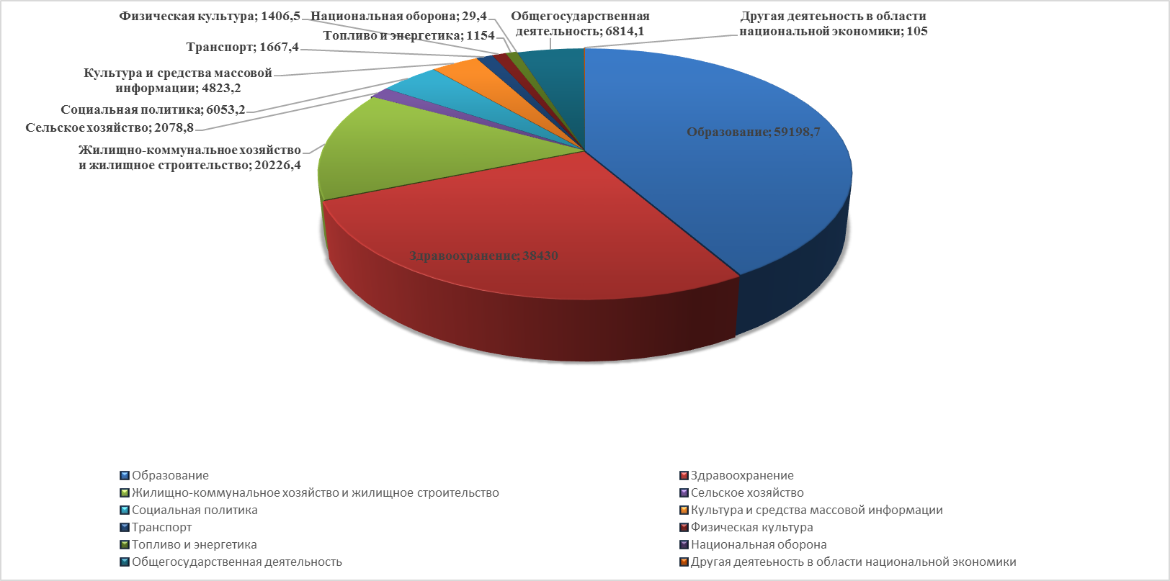

Расходы бюджета на жилищно-коммунальные услуги

тыс. рублей
Бюджет |  | Жилищно- коммунальное хозяйство итого |  | в том числе: |  |  |  |  |  | Благоустройство  итого |  | в том числе: |  |  |  |  | Прочие мероприятия  в области ЖКХ итого |  | ВСЕГО
 |  |  |  | субсидии на жилищно- коммунальное хозяйство |  | текущий ремонт  жилфонда |  | капитальный ремонт  жилфонда |  |  |  | уличное  освещение |  | текущее  содержание |  | капитальные  расходы
1. Беличского сельского Совета |  | 0,0 |  | 0,0 |  | 0,0 |  | 0,0 |  | 32,0 |  | 32,0 |  | 0,0 |  | 0,0 | 0,0 |  | 32,0
2. Бокшицкого сельского Совета |  | 0,0 |  | 0,0 |  | 0,0 |  | 0,0 |  | 28,7 |  | 28,7 |  | 0,0 |  | 0,0 | 0,0 |  | 28,7
3. Весейского сельского Совета |  | 0,0 |  | 0,0 |  | 0,0 |  | 0,0 |  | 25,4 |  | 25,4 |  | 0,0 |  | 0,0 | 0,0 |  | 25,4
4. Гацуковского сельского Совета |  | 0,0 |  | 0,0 |  | 0,0 |  | 0,0 |  | 35,3 |  | 35,3 |  | 0,0 |  | 0,0 | 0,0 |  | 35,3
5. Греского сельского Совета |  | 0,0 |  | 0,0 |  | 0,0 |  | 0,0 |  | 23,5 |  | 23,5 |  | 0,0 |  | 0,0 | 0,0 |  | 23,5
6. Знаменского сельского Совета |  | 0,0 |  | 0,0 |  | 0,0 |  | 0,0 |  | 37,0 |  | 37,0 |  | 0,0 |  | 0,0 | 0,0 |  | 37,0
7. Исернского сельского Совета |  | 0,0 |  | 0,0 |  | 0,0 |  | 0,0 |  | 20,5 |  | 20,5 |  | 0,0 |  | 0,0 | 0,0 |  | 20,5
8. Кировского сельского Совета |  | 0,0 |  | 0,0 |  | 0,0 |  | 0,0 |  | 39,8 |  | 39,8 |  | 0,0 |  | 0,0 | 0,0 |  | 39,8
9. Козловичского сельского Совета |  | 0,0 |  | 0,0 |  | 0,0 |  | 0,0 |  | 34,3 |  | 34,3 |  | 0,0 |  | 0,0 | 0,0 |  | 34,3
10. Первомайского сельского Совета |  | 0,0 |  | 0,0 |  | 0,0 |  | 0,0 |  | 19,4 |  | 19,4 |  | 0,0 |  | 0,0 | 0,0 |  | 19,4
11. Покрашевского сельского Совета |  | 0,0 |  | 0,0 |  | 0,0 |  | 0,0 |  | 26,6 |  | 26,6 |  | 0,0 |  | 0,0 | 0,0 |  | 26,6
12. Рачковичского сельского Совета |  | 0,0 |  | 0,0 |  | 0,0 |  | 0,0 |  | 26,3 |  | 26,3 |  | 0,0 |  | 0,0 | 0,0 |  | 26,3
13. Серяжского сельского Совета |  | 0,0 |  | 0,0 |  | 0,0 |  | 0,0 |  | 41,2 |  | 41,2 |  | 0,0 |  | 0,0 | 0,0 |  | 41,2
14. Сорогского сельского Совета |  | 0,0 |  | 0,0 |  | 0,0 |  | 0,0 |  | 18,0 |  | 18,0 |  | 0,0 |  | 0,0 | 0,0 |  | 18,0
ИТОГО по бюджетами сельсоветов | 0,0 |  | 0,0 |  | 0,0 |  | 0,0 |  | 408,0 |  | 408,0 |  | 0,0 |  | 0,0 |  |  | 0,0 |  | 408,0
15. Районный бюджет | 15 079,6 |  | 13 178,7 |  | 488,0 |  | 1 412,9 |  | 3 388,3 |  | 335,2 |  | 3 053,1 |  | 0,0 |  |  | 1 285,5 |  | 19 753,4
ВСЕГО | 15 079,6 |  | 13 178,7 |  | 488,0 |  | 1 412,9 |  | 3 796,3 |  | 743,2 |  | 3 053,1 |  | 0,0 |  |  | 1 285,5 |  | 20 161,4

Структура расходов бюджета на содержание учреждений социальной сферы

тыс. рублей

Наименование расходов | Образование | Здравоохранение | Социальная политика | Культура и средства массовой информации  . | Физкультура | Всего | Отчет 2019  года | Рост к 2019 году, %
Заработная плата и взносы (отчисления) на социальное страхование | 46 755,9 | 26 424,2 | 2 982,6 | 3 150,3 | 968,6 | 80 281,6 | 69 594,3 | 115,4
Лекарственные средства | 0,0 | 3 516,2 | 0,9 | 0,0 | 0,0 | 3 517,1 | 3 749,8 | 93,8
Питание | 3 123,9 | 1 101,1 | 47,0 | 0,0 | 0,0 | 4 272,0 | 4 954,0 | 86,2
Коммунальные услуги | 6 369,1 | 1 828,9 | 114,5 | 1 126,1 | 356,3 | 9 794,9 | 8 982,1 | 109,0
Трансферты | 112,9 | 3 660,9 | 2 325,0 | 0,0 | 0,0 | 6 098,8 | 5 949,7 | 102,5
Субсидии | 0,0 | 0,0 | 15,0 | 0,0 | 0,0 | 15,0 | 12,8 | 117,2
Прочие расходы | 2 836,9 | 1 898,7 | 568,2 | 546,8 | 81,6 | 5 932,2 | 10 827,0 | 54,8
ВСЕГО | 59 198,7 | 38 430,0 | 6 053,2 | 4 823,2 | 1 406,5 | 109 911,6 | 104 069,7 | 105,6

Структура расходов бюджета на содержание учреждений социальной сферы

в тыс. рублей

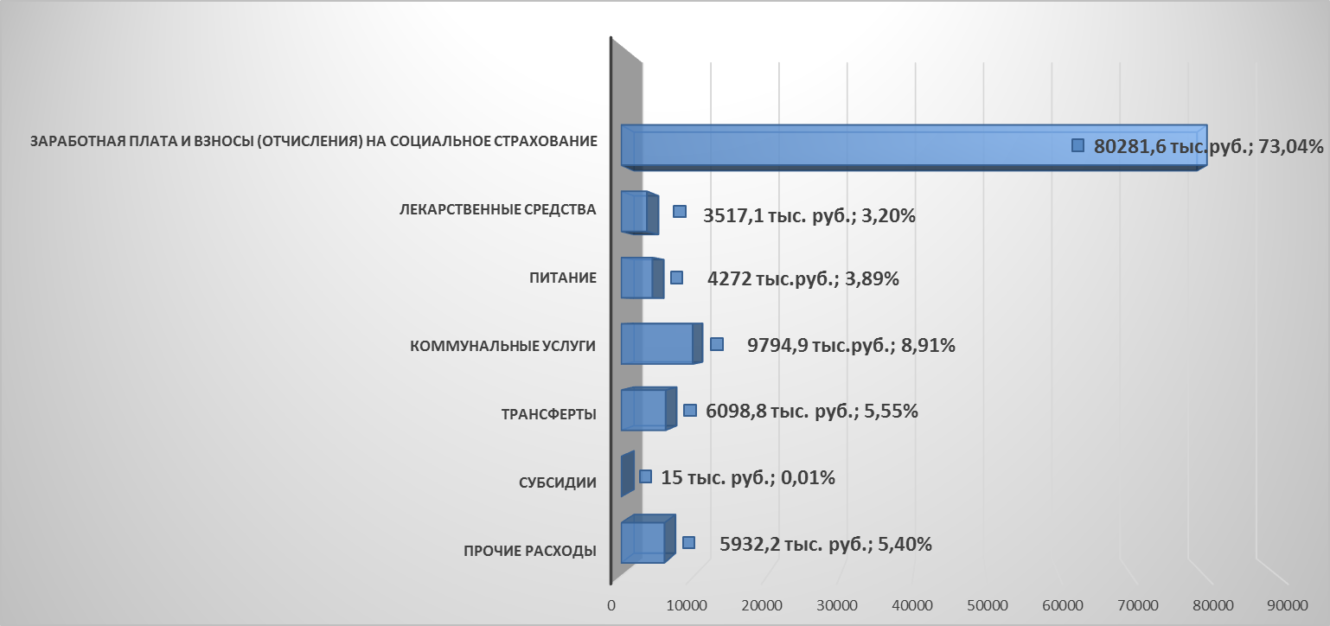

Сформированный бюджет на 2020 год позволит обеспечить ресурсами исполнение обязательств, принятых на местном уровне, реализацию государственных гарантий, финансовую сбалансированность и социальную стабильность.

С информацией о бюджете Минской области предлагаем ознакомиться на
сайте Минского областного исполнительного комитета

